Видеорегистратор сетевой

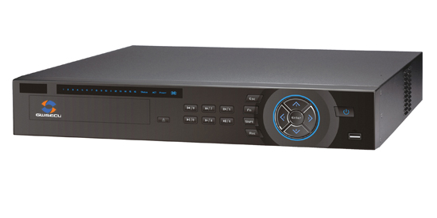
KD-D2508N4
GWSecu (Китай)

Назначение:
Видеорегистратор сетевой предназначен для записи, обработки и просмотра видео потоков от IP камер. Применяется в охранных, технологических и др. системах видеонаблюдения с передачей видеоинформации по IP.

Особенности:
- отображение в реальном времени до 8-ти IP-камер с разрешением 1080P;
- форматы сжатия видео H.264 и MJPEG;
- разрешение отображения и воспроизведения до 5 МП;
- пропускная способность до 200 Мбит/сек;
- одновременный вывод изображения на HDMI/VGA выходы;
- синхронное воспроизведение 8 каналов в реальном времени, решётчатый интерфейс
- поддержка камер разных производителей: Arecont Vision, AXIS, Bosch, Brickcom, Canon, CP Plus, Dynacolor, Honeywell, Panasonic, Pelco, Samsung, Sanyo, Sony, Videosec, Vivotek и др.
- поддержка ONVIF версии 2.3;
- интеллектуальное 3D-позиционирование PTZ-камер;
- возможность установки 4 жёстких диска общим объёмом до 16 ТБ, 1 eSATA до 16 ТБ, 2 USB2.0, 1 USB3.0
- Разные способы сетевого доступа: Веб зритель, ЦСУ (DSS/PSS) и DMSS

Технические характеристики:

Процессор | двухъядерный встроенный
Операционная система | Встроенная LINUX
Количество IP каналов | 8
Двусторонняя аудио связь | 1 вход, 1 выход, RCA
Видеовыходы | 1 HDMI, 1 VGA , 1 BNC
Разрешение отображения | 1920х1080, 1280х1024, 1280х720, 1024х768 и др.
Деление экрана | 1/4/8/9
Формат сжатия видео | H.264/MJPEG
Экранная информация | Название камеры, время, потеря сигнала, блокировка камеры, обнаружение движения, записи
Разрешение камер | 5Mp(2560×1920)/3Mp(2048×1536)/1080P(1920×1080)/  720P(1280×720)/D1(704×576/704×480 и др.
Скорость записи | до 200Mbps
Скорость передачи данных | 48…8192 кбит/с
Режимы записи | Вручную, по расписанию, постоянно, по движению, по тревоге
Интервал записи | 1…120 мин (по умолчанию: 60 мин), пред-запись 1…30 с, пост-запись 10…300 с
Реакция на события | Запись, PTZ, тревога, э-почта, FTP, зуммер, экранное сообщение
Видео детекция | Обнаружение движения, ОД зоны: 396 (22х18), потеря видео, блокирование камеры
Входы тревоги | 16 каналов
Выходы реле | 4 канала
Синхронное воспроизведение | 1/4/9
Режимы поиска | Время/дата, тревога, движение с точностью до секунды, умный поиск
Функции воспроизведения | воспроизведение, пауза, стоп, перемотка назад, быстрое проигрывание, медленное проигрывание, следующий файл, предыдущий файл, следующая камера, предыдущая камера, полноэкранный режим, повтор, вперемежку, выбор резервной копии, цифровой зум
Режим архивации | на USB-носитель / по сети / устройство eSATA
Ethernet | 1 порт RJ-45 (10/100/1000 Мб/с)
Сетевые функции | HTTP, TCP/IP, IPv4/IPv6, UPNP, RTSP, UDP, SMTP, NTP, DHCP, DNS, IP фильтр, PPPOE, DDNS, FTP, IP поиск
Максимальное количество пользователей | 128
Поддержка мобильных платформ | iPhone, iPad, Android, Windows Phone
Внутренние HDD | 4 SATA портов до 16ТБ
Внешние HDD | 1 eSATA порт
USB интерфейс | 2 USB порта на задней панели, USB2.0
RS232 | 1 порт для подключения к ПК и клавиатуры
RS485 | 1 порт управления PTZ
Питание | 100…240 В переменного тока, 50/60 Гц
Энергопотребление | 40 Вт (без учета HDD)
Рабочие условия | -10°С…+55°С/10%...90% RH/86…106 кПа
Габаритные размеры | 1.5U, 440мм × 410мм × 70мм
Масса | 6 кг (без учета HDD)

Подключения
